HƯỚNG DẪN CÀI ĐẶT

Cập nhập hệ thống và cài đặt các gói cần thiết

sudo apt update && apt -y upgrade
sudo apt install apt-transport-https software-properties-common wget
Cài đặt Oracle Java JDK thông qua PPA
sudo add-apt-repository ppa:webupd8team/java
sudo apt update

sudo apt install oracle-java8-installer

chạy câu lệnh
java -version
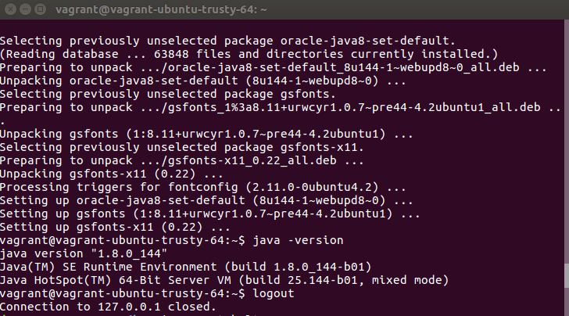
Để tiến hành kiểm tra phiên bản hiện tại của java
Cài đặt và định cấu hình Elasticsearch
Chúng tôi sẽ cài đặt Elasticsearch bằng cách sử dụng trình quản lý gói từ kho Elastic.
wget -qO - https://artifacts.elastic.co/GPG-KEY-elasticsearch | sudo apt-key add -
echo "deb https://artifacts.elastic.co/packages/5.x/apt stable main" | sudo tee -a /etc/apt/sources.list.d/elastic-5.x.list
sudo apt update
sudo apt install elasticsearch
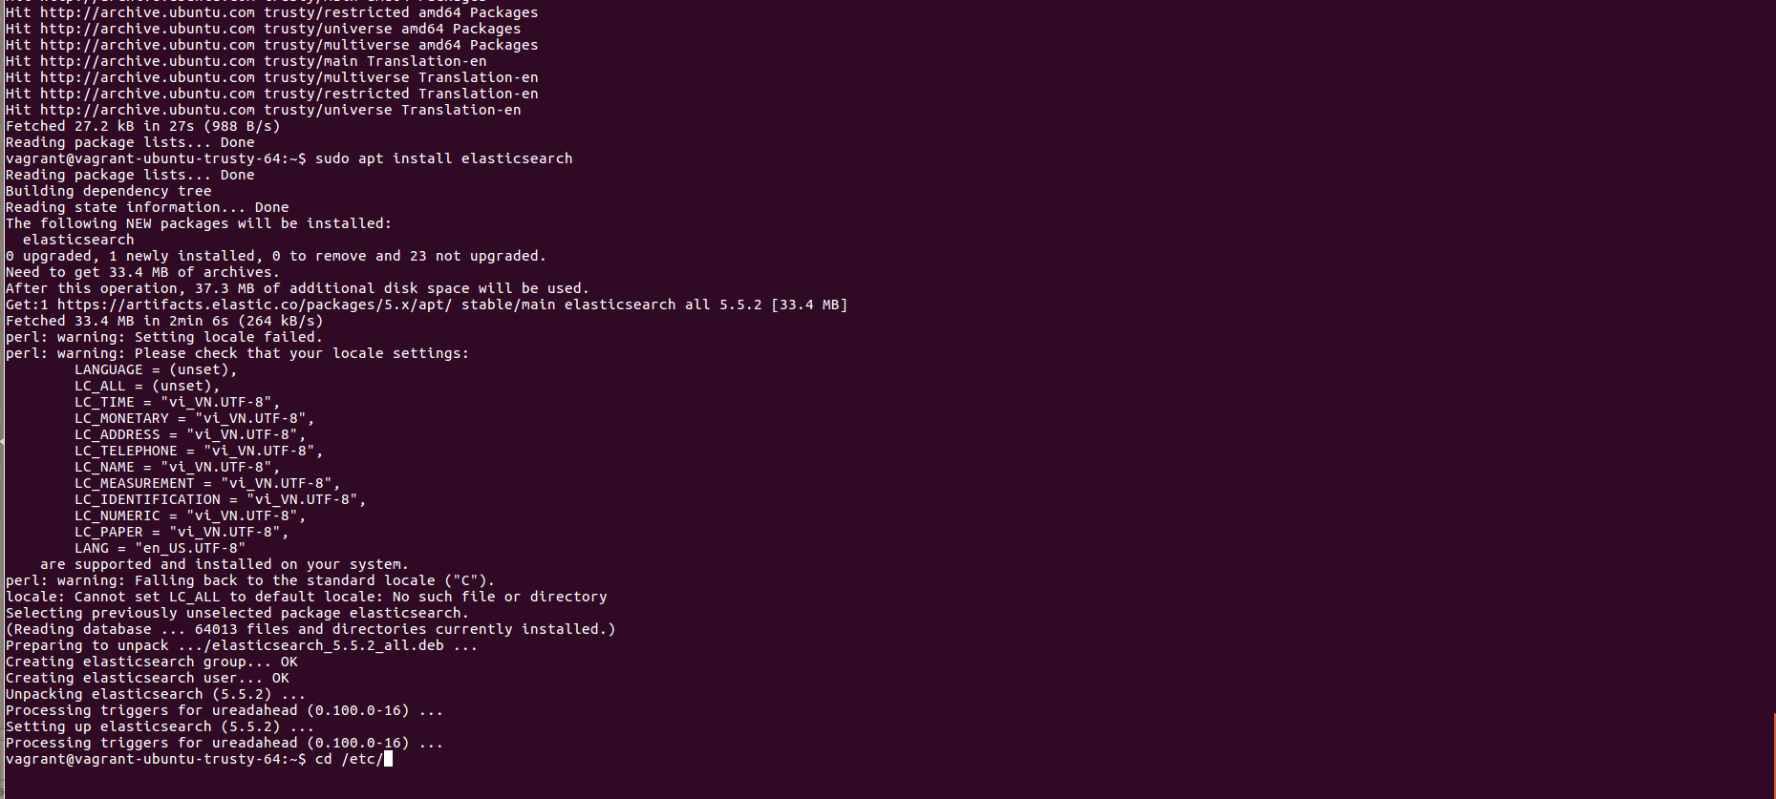
Khi quá trình cài đặt hoàn tất, mở tệp elasticsearch.yml và hạn chế quyền truy cập từ xa vào trường hợp Elasticsearch:
sudo nano /etc/elasticsearch/elasticsearch.yml
network.host: 192.168.33.11
http.port: 9200
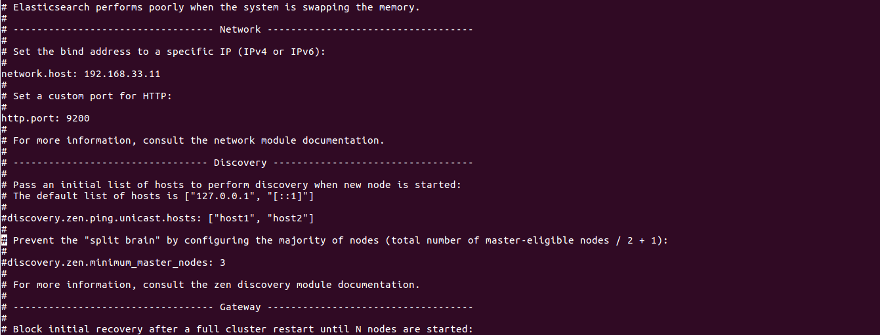
Bắt đầu dịch vụ Elasticsearch và đặt nó để tự động khởi động khi khởi động:
setting window
sudo systemctl restart elasticsearch
sudo systemctl enable elasticsearch
seting ubunntu
sudo service elasticsearch restart
sudo service elasticsearch enable
Tiến hành chạy Elasticsearch trên trình duyệt
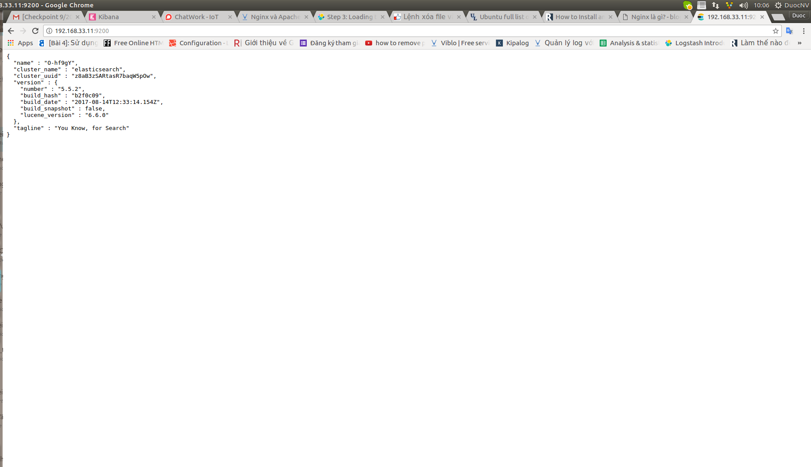
Cài đặt và cấu hình Kibana
Tương tự như Elasticsearch, chúng tôi sẽ cài đặt Kibana bằng trình quản lý gói từ kho Elastic

sudo apt install kibana

Sau khi quá trình cài đặt hoàn tất, mở tệp kibana.yml và hạn chế quyền truy cập từ xa tới trường hợp Kibana:

sudo nano /etc/kibana/kibana.yml
server.host: "192.168.33.11"
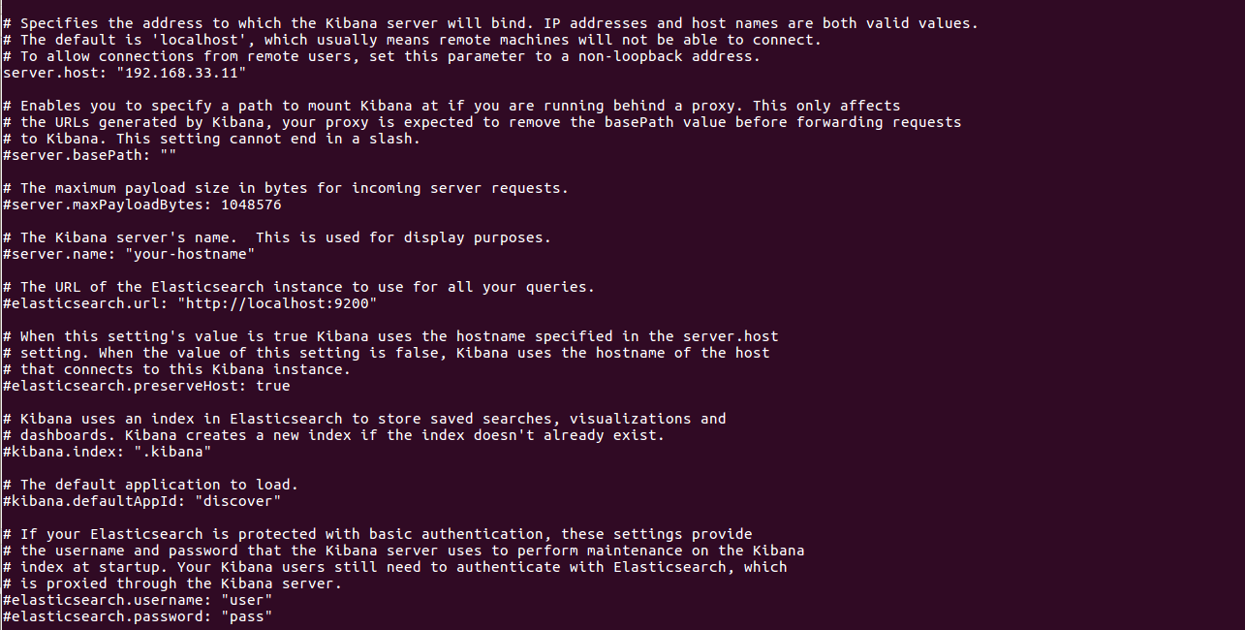
Bắt đầu dịch vụ Elasticsearch và đặt nó để bắt đầu tự động khi khởi động:
sudo systemctl restart kibana
sudo systemctl enable kibana
sudo service kibana restart
sudo service kibana enable

khi cài xong Kibana chưa có dữ liệu data trả ra sẽ báo lỗi
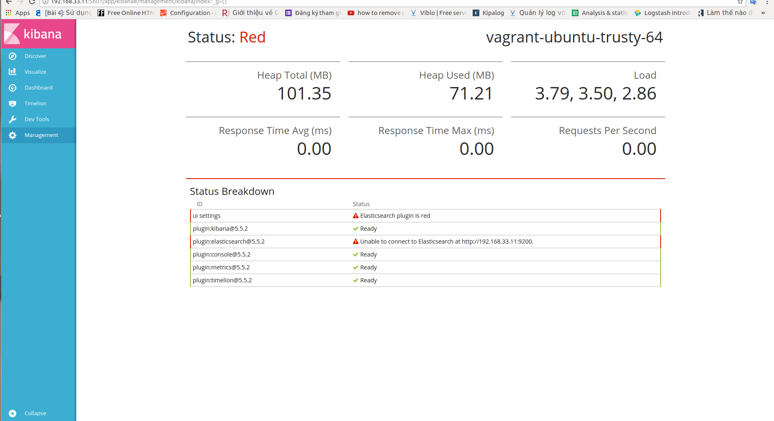

Ta cần thực hiện vào confix các file

kibana.yml trong /etc/kibana
logstash.yml trong /etc/logstash
topbeat.yml trong /etc/topbeat
elasticsearch.yml trong /etc/elasticsearch

input {
file {
path => [ "/var/log/*.log", "/var/log/messages", "/var/log/syslog" ]
type => "syslog"
}
}
filter {
if [type] == "syslog" {
grok {
match => {
"message" => "%{SYSLOGTIMESTAMP:syslog_timestamp} %{SYSLOGHOST:syslog_hostname} %{DATA:syslog_program}(?:\[%{POSINT:syslog_pid}\])?: %{GREEDYDATA:syslog_message}" }
add_field => [ "received_at", "%{@timestamp}" ]
add_field => [ "received_from", "%{host}" ]
}
syslog_pri { }
date {
match => [ "syslog_timestamp", "MMM d HH:mm:ss", "MMM dd HH:mm:ss" ]
} }}
output { elasticsearch {
hosts => "192.168.33.11:9200"
index => "log-%{+YYYY.MM.dd}"
}}

hoặc

input {
file {
path => "/var/log/messages"
type => "syslog"
}

file {
path => "/var/log/apache/access.log"
type => "apache"
}
}

filter {
if [type] == "syslog" {
grok {
match => {
"message" => "%{SYSLOGTIMESTAMP:syslog_timestamp} %{SYSLOGHOST:syslog_hostname} %{DATA:syslog_program}(?:\[%{POSINT:syslog_pid}\])?: %{GREEDYDATA:syslog_message}" }
add_field => [ "received_at", "%{@timestamp}" ]
add_field => [ "received_from", "%{host}" ]
}
syslog_pri { }
date {
match => [ "syslog_timestamp", "MMM d HH:mm:ss", "MMM dd HH:mm:ss" ]
} }}
output { elasticsearch {
hosts => "192.168.33.11:9200"
index => "apache-%{+YYYY.MM.dd}"
}

Cài đặt Logstash

Bước cuối cùng là cài đặt Logstash bằng cách sử dụng trình quản lý gói từ kho Elastic.

sudo apt install logstash

Cấu hình Logstash

Để cấu hình Logstash, bạn tạo tệp cấu hình xác định plugin nào bạn muốn sử dụng và cài đặt cho mỗi plugin.

Bạn có thể tham chiếu trường sự kiện trong cấu hình và sử dụng các điều kiện để xử lý các sự kiện khi chúng đáp ứng các tiêu chí nhất định. Khi bạn chạy logstash, bạn sử dụng -f để xác định tập tin cấu hình của bạn.

Cài đặt TopBeat

Để tải về và cài đặt Topbeat, sử dụng các lệnh làm việc với hệ thống của bạn (deb cho Debian / Ubuntu, rpm cho Redhat / Centos / Fedora, mac cho OS X và giành chiến thắng cho Windows).

deb:
curl -L -O https://download.elastic.co/beats/topbeat/topbeat_1.3.1_amd64.deb
sudo dpkg -i topbeat_1.3.1_amd64.deb

rpm:
curl -L -O https://download.elastic.co/beats/topbeat/topbeat-1.3.1-x86_64.rpm
sudo rpm -vi topbeat-1.3.1-x86_64.rpm

mac:
curl -L -O https://download.elastic.co/beats/topbeat/topbeat-1.3.1-darwin.tgz
tar xzvf topbeat-1.3.1-darwin.tgz

